МИНОБРНАУКИ РОССИИ

**ФЕДЕРАЛЬНОЕ ГОСУДАРСТВЕННОЕ БЮДЖЕТНОЕ ОБРАЗОВАТЕЛЬНОЕ УЧРЕЖДЕНИЕ**

**ВЫСШЕГО ОБРАЗОВАНИЯ**

**“ВОРОНЕЖСКИЙ ГОСУДАРСТВЕННЫЙ УНИВЕРСИТЕТ”**

Факультет компьютерных наук

Кафедра программирования и информационных технологий

Техническое Задание

в соответствии с ГОСТ 34.602-89

Исполнитель ________________*М.К. Пилеич*

Исполнитель ________________*Е.А. Селиванова*

Исполнитель ________________*А.Е. Шакайло*

Заказчик ____________________*В. С. Тарасов*

**Воронеж**

**2022**

Оглавление

1 Общие положения. 3

1.1 Название сайта. 3

1.2 Наименование исполнителя (объединения разработчиков) и заказчика сайта. 3

1.3 Плановые сроки начала и окончания работ 3

1.4 Термины, используемые в техническом задании 3

2 Назначение и цели создания сайта 5

2.1 Цели создания сайта 5

2.2 Задачи, решаемые при помощи сайта 5

3 Характеристика объекта автоматизации 6

4 Требования к сайту и программному обеспечению 7

4.1 Требования к системе в целом 7

4.2 Общие требования к структуре и функционированию системы 7

4.3 Требования к численности и квалификации персонала системы 11

4.4 Требования к системе администрирования 12

4.5 Требования к нефункциональной части 12

4.6 Требования к защите информации от несанкционированного доступа 13

5 Состав и содержание работ по созданию системы 14

6 Порядок контроля и приемки системы 16

7 Требования к составу содержания работ по подготовке объекта автоматизации к вводу системы в действие 17

8 Требования к документированию 18

9 Список используемых источников 19

# 1 Общие положения.

## 1.1 Название сайта.

Полное наименование системы: Веб-приложение для проката спортивного инвентаря «Sportiq».

Краткое наименование системы: Sportiq.

## 1.2 Наименование исполнителя (объединения разработчиков) и заказчика сайта.

Заказчик:

старший преподаватель Тарасов Вячеслав Сергеевич, кафедра программирования и информационных технологий.

Исполнитель:

студентка Селиванова Екатерина Александровна, кафедра программирования и информационных технологий

студентка Пилеич Мария Константиновна, кафедра программирования и информационных технологий

студент Шакайло Александр Евгеньевич, кафедра программирования и информационных технологий.

## 1.3 Плановые сроки начала и окончания работ

Плановый срок начала работ – Март 2022

Плановый срок окончания работ – Июнь 2022

## 1.4 Термины, используемые в техническом задании

Администратор сайта – специалист, осуществляющий информационную поддержку сайта, управление контентом.

Веб-браузер (браузер) - клиентская программа, поставляемая третьими сторонами и позволяющая просматривать содержимое веб-страниц.

Контент – совокупность информационного наполнения веб-сайта.

Неавторизованный пользователь (гость) – человек, который может авторизоваться в системе, если был зарегистрирован ранее, или пройти регистрацию.

Пользователь – человек, который зарегистрирован в системе и имеет доступ к личному кабинету и основному функционалу системы.

Система – веб-приложение “Sportiq”, требования к которому указаны в данном документе.

Система администрирования – закрытая от посетителей часть сайта. Управляется администратором.

Хостинг – услуга по предоставлению дискового пространства для физического размещения информации на сервере, постоянно находящемся в сети Интернет.

# 2 Назначение и цели создания сайта

## 2.1 Цели создания сайта

Система для проката спортивного инвентаря предназначена для автоматизации процесса взятия в аренду спортивного инвентаря.

Основными целями создания системы являются:

* автоматизация процесса взятия в аренду спортивного инвентаря
* просмотр доступного для взятия в аренду инвентаря
* формирование заказа Пользователем с использованием QR-кода
* расчёт суммы к оплате, исходя из времени аренды
* снижение временных затрат при оформлении инвентаря в аренду

Поставленные цели достигаются за счёт:

* в процессе оформления аренды на инвентарь участвует только пользователь, без оператора
* использования QR-кодов для оплаты аренды инвентаря

## 2.2 Задачи, решаемые при помощи сайта

Для реализации поставленных целей система должна решать следующие задачи:

* регистрация пользователей
* ввод, редактирование, удаление данных о спортивном инвентаре
* просмотр данных о доступном инвентаре
* поиск инвентаря по названию
* расчёт стоимости аренды инвентаря
* выдача QR-кода на оплату
* удаление пользователей

# 3 Характеристика объекта автоматизации

Объектом автоматизации является процесс взятия в прокат спортивного инвентаря, который включает:

* регистрацию и авторизацию пользователей
* просмотр списка инвентаря анонимным пользователем
* формирование заявки на аренду инвентаря авторизованным пользователем
* формирование QR-кода для оплаты аренда
* оплату аренды инвентаря авторизованным пользователем

Автоматизация позволит сократить время человека, зарегистрированного в системе, т.к. для оформления заявки на аренду инвентаря и оплаты ему не потребуется помощь оператора.

# 4 Требования к сайту и программному обеспечению

## 4.1 Требования к системе в целом

Главная задача системы – просмотр доступного спортивного инвентаря и создание заявки на аренду.

Просматривать список доступного для аренды инвентаря могут зарегистрированные и незарегистрированные пользователи. Оформлять аренду на инвентарь может только авторизованный пользователь.

## 4.2 Общие требования к структуре и функционированию системы

Система должна состоять из сервера приложения, реляционной базы данных, клиентской части.

Основной используемый стек технологий:

Back-end:

⎯ Java 11, Gradle, Spring Boot, Spring Data JPA  
⎯ DB PostgreSQL

Данный выбор обусловлен лаконичностью, хорошей совместимостью и надёжностью данных технологий.

Front-end:

⎯ CSS3 + HTML5  
⎯ Vue.js 3, TypeScript  
⎯ Axios, Vuex

CSS3 + HTML5 были выбраны потому, что это самый современный стандарт вёрстки и разметки. Он поддерживается большинством браузеров и предоставляет множество новых свойств, упрощающих разработку.

Технология Vue.js 3 выбрана потому, что это современный фреймворк, в основе которого лежит компонентный подход с принципами реактивности. Это упрощает написание кода, сокращает количество повторений одного и того же кода для похожих элементов вёрстки. Кроме того, Vue.js сильно стандартизирован и гибок одновременно. Это позволяет писать компоненты интерфейса на одних и тех же принципах, не жертвуя функциональностью. Vue.js предоставляет множество дополнительных модулей, работающих в одной экосистеме. Также эта технология упрощает работу с данными (принцип реактивности), которого нет в React или Angular.

Язык TypeScript был выбран потому, что единственным стандартом веб-программирования является EcmaScript, в его JavaScript реализации присутствует множество минусов, которые вытекают из слабой типизированности JavaScript.  
TypeScript код - это компилируемый в JavaScript код, который нивелирует недостатки слабой типизации JavaScript и берёт множество проверок безопасности кода на себя во время трансляции в JavaScript код.

Библиотека Axios была выбрана потому, что она очень простая и хорошо подходит для лёгких запросов.

Библиотека Vuex - аналог Axios, предназначенная для работы с Vue.js. Её преимуществом перед Axios является разделение ответственности при работе с данными. С помощью этой библиотеки можно вынести работу с данными из компонента там, где это необходимо.

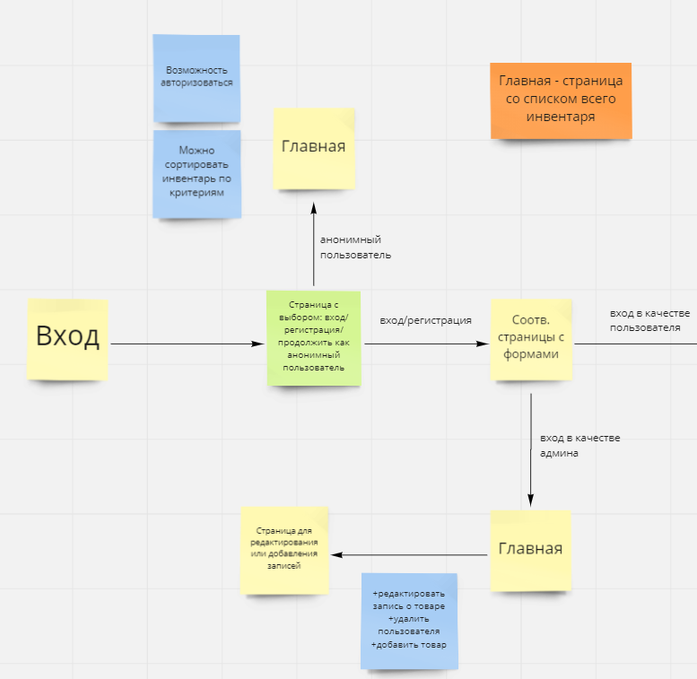

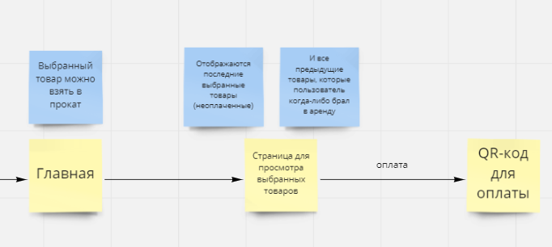

Рисунок 1 – Функциональная схема приложения

Все названия разделов, приведённые ниже, являются условными и могут корректироваться по согласованию с Заказчиком в ходе проектирования.

Первоначальная структура сайта должна иметь следующий вид:

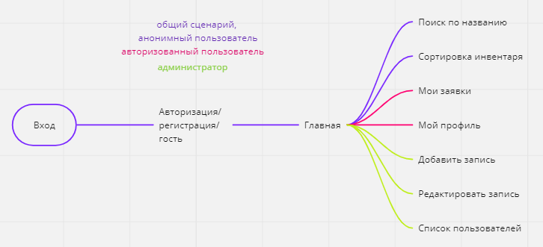

Рисунок 2 – Структура сайта

Система будет использоваться следующими группами пользователей:

* администратор
* неавторизованный пользователь
* авторизованный пользователь

Функциональные возможности администратора описан в п. 4.4 настоящего ТЗ.

Функциональные возможности анонимного пользователя:

* просмотр главной страницы с доступным для аренды спортивным инвентарём
* поиск инвентаря по названию
* сортировка инвентаря по сезону
* сортировка инвентаря по возрасту
* возможность регистрации
* возможность авторизации

Функциональные возможности авторизованного пользователя:

* просмотр главной страницы с доступным для аренды спортивным инвентарём
* поиск инвентаря по названию
* сортировка инвентаря по сезону
* сортировка инвентаря по возрасту
* возможность авторизации
* возможность сформировать заявку на аренду инвентаря
* просмотр страницы со всеми арендами (активная аренда, прошедшие аренды)
* просмотр собственного профиля
* возможность изменения пароля
* получение QR-кода для оплаты аренды инвентаря

## 4.3 Требования к численности и квалификации персонала системы

Для эксплуатации системы определены следующие роли:

* администратор: основной обязанностью является обеспечение достоверного описания спортивного инвентаря, предлагаемого для аренды
* пользователь
* гость

Требования к квалификации:

* администратор: должен обладать практическими навыками работы с графическим интерфейсом операционной системы, знание предметной области применения системы
* пользователь, гость: к квалификации специальные требования не предъявляются

Для обслуживания системы требуется минимум 1 администратор.

## 4.4 Требования к системе администрирования

Система администрирования – закрытая часть сайта, доступна только администраторам.

Система администрирования должна позволять администратору осуществлять следующие функции:

* просмотр главной страницы с доступным для аренды спортивным инвентарём
* поиск инвентаря по названию
* сортировка инвентаря по сезону
* сортировка инвентаря по возрасту
* добавление инвентаря в базу данных
* удаление инвентаря из базы данных
* редактирование описания существующих записей о спортивном инвентаре
* удаление пользователей

## 4.5 Требования к нефункциональной части

Система будет поддерживать единственный язык – русский.

При разработке сайта должны быть использованы светлые и контрастные цветовые решения, преимущественно бело-голубые оттенки. Общая стилистика веб-сайта изображена на Рисунке 3. Основные разделы сайта должны быть доступны с главной страницы. Возможность редактировать описание инвентаря администратором должна быть реализована путём добавления на карточку товара дополнительной кнопки «Редактировать», для просмотра списка пользователей в шапке сайта должен быть добавлен раздел «Пользователи».

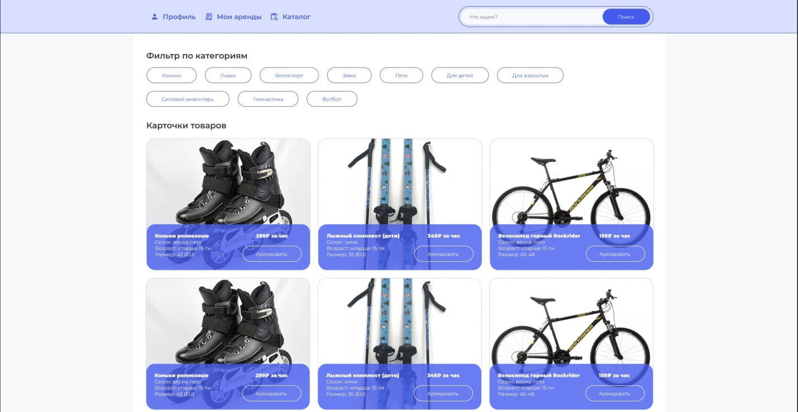

Рисунок 3 – Дизайн главной страницы

В дизайне сайта не должны присутствовать:

* тёмные цветовые сочетания
* много сливающегося текста

## 4.6 Требования к защите информации от несанкционированного доступа

Приложение должно предусматривать возможность защиты от попыток получения доступа к информации пользователя, в частности с помощью SQL инъекций.

# 5 Состав и содержание работ по созданию системы

|  |  |  |
| --- | --- | --- |
| Этап, сроки | Содержание работ | Результат работ |
| 1  16.03.2022  20:00  по МСК | 1. Составление ТЗ: разработка требований к системе.  2. Составление функциональной схемы приложения.  3. Разработка дизайн-макета приложения. | 1. Утверждение ТЗ  2. Ссылка на Miro.com  3. Дизайн приложения описан в пункте 4.5 настоящего ТЗ и представлен в виде ссылки на Miro.com. |
| 2  18.05.2022 | 1. Разработка серверной части системы.  2. Разработка клиентской части системы.  3. Проверка соответствия системы требованиям.  4. Тестирование на локальном сервере.  5. Доработка системы в случае обнаружения недостатков. | 1. Протестированная на локальном сервере система. |
| 3  23.05.2022 | 1. Разработка Курсового проекта, содержащего аналитическую информацию о системе на основе ТЗ. | 1. Начало Курсового проекта. |
| 4  27.05.2022 | 1. Тестирование на хостинге: эксплуатация системы небольшим количеством участников.  2. Повторные испытания и устранение недостатков. | 1. Исправления в системе. |
| 5  31.05.2022 | 1. Разработка Курсового проекта: выводы после эксплуатации системы, подведение итогов всей работы. | 1. Курсовой проект. |
| 6  31.05.2022 | 1. Промышленная эксплуатация. | 1. Решение, соответствует ли система ТЗ. |

# 6 Порядок контроля и приемки системы

Контроль разработки системы осуществляется путём регулярных встреч с проект-менеджером и заказчиком, к каждой из которых система должна пройти определенный этап разработки. Готовая система с полной документацией будет представлена заказчику в обозначенную им дату. Заказчик определит соответствие системы его требованиям и осуществит её приём.

Исполнитель должен предоставить следующий комплект поставки при сдаче проекта:

* техническое задание
* тестовые сценарии
* демонстративная версия проекта со всеми ключевыми сценариями
* аналитику проекта
* исходный код системы

# 7 Требования к составу содержания работ по подготовке объекта автоматизации к вводу системы в действие

При подготовке объекта автоматизации к вводу системы в действие необходимо иметь в наличии устройство, соответствующее требованиям, указанным ниже.

Веб-приложение может быть открыто с помощью веб-браузера, во время работы приложения необходим доступ в Интернет.

Требования к программному обеспечению пользователя сайта:

* минимальное разрешение экрана пользователя: 1024х768 пикселей
* масштаб просмотра страницы в браузере: корректное отображение страниц сайта гарантируется при установленном в браузере пользователя масштабе в 100%; при изменении масштаба страницы или изменении размера шрифтов в настройках браузера пользователем корректное отображение страниц сайта не гарантируется
* тип браузера: Internet Explorer (8 и выше), MozillaFirefox (15 и выше), Opera (12 и выше), Safari (6 и выше), GoogleChrome (21 и выше)
* мобильные браузеры на планшетных устройствах: по умолчанию в браузере пользователя задано отображение изображений и разрешено использование JavaScript; при изменении перечисленных стандартных настроек браузера корректное отображение страниц сайта не гарантируется
* использование механизма Cookies: обязательно

# 8 Требования к документированию

Документирование проекта в рамках Техническое Задания ведётся в соответствии с ГОСТ 34.602-89.

Также осуществляется предоставление Курсового проекта на основе данного Технического Задания.

# 9 Список используемых источников

1. Комплекс стандартов на автоматизированные системы. Техническое задание на создание автоматизированной системы ГОСТ 34.602-89 $―$ Взамен ГОСТ 24.201-85; введён 24.03.89
2. Официальный сайт фреймворка Java Spring: сайт. – URL:

<https://spring.io/> (дата обращения: 15.03.2022). – Текст: электронный.

1. Обзор преимуществ баз данных PostgreSQL: сайт. – URL: <https://market.cnews.ru/news/top/2022-04-25_obzor_baz_dannyh_postgresql?> (дата обращения – 12.05.2022). – Текст: электронный.
2. Официальный сайт фреймворка Vue Js: сайт. – URL:

<https://vuejs.org/> (дата обращения: 15.03.2022). – Текст: электронный.